Az intelligens technológia a vezetés újfajta élményét ígéri: a BMW i5 a dinamikus nyári teszteket is megfutotta
A BMW Group fejlesztőmérnökei a dél-franciaországi Miramas tesztpályáján finomhangolták a tisztán elektromos meghajtású limuzin futómű-vezérlő és vezetést támogató rendszereit
A modell innovatív vertikáldinamika-vezérlő rendszere a sportos agilitást és a menetkomfortot egyaránt fokozza
Új automatizált funkció, a világon elsőként: Autópálya Asszisztens szemmozgással aktiválható, automatizált sávváltással
A futómű-vezérlő és vezetést támogató rendszerek finomhangolásával célegyenesbe érkeztek a BMW i5 sorozatgyártását előkészítő fejlesztési folyamatok. Az újdonság világpremierje előtt néhány héttel egyértelműen kijelenthető, hogy a tisztán elektromos meghajtású BMW 5-ös limuzin kimagasló vezetési élménnyel kecsegtet – akárcsak az új 5-ös BMW összes modellváltozata. A sportos agilitás és a menetkomfort azon kivételes egyensúlyát, amely a BMW 5-ös sorozatot mindig is fémjelezte, innovatív vertikáldinamika-vezérlő rendszer (Vertical Dynamics Management) emeli minden korábbinál magasabb szintre. Sőt mi több, az Autópálya Asszisztensnek (Highway Assistant) köszönhetően immár a nóvum automatizált járművezetési kvalitásai is új dimenziót képviselnek: a technológia képes folyamatosan fenntartani az autó előtt haladó jármű mögött kijelölt távolságot, valamint elvégezni a sávtartáshoz szükséges kormánymozdulatokat, és most először a szemmozgással aktiválható, automatizált sávváltásokat is.
Az elmúlt több mint egy év során a BMW i5 rendkívül változatos tesztprogramot teljesített – a svédországi Arjeplog hóval borított, jeges útviszonyaitól kezdve, az extrém hőséget és szárazságot tartogató régiókon, nagyvárosokon és országutakon keresztül, egészen az autópályákig és a mesterségesen összeállított tesztpályákig. A vezetés élményét ígérő technológiák utolsó finomhangolása ezt követően a dél-franciaországi Miramas tesztpályáján folytatódott, ahol a hajtáslánc, a nagyfeszültségű akkumulátor és az utastér integrált, hőpumpa-funkcióval dolgozó fűtő- és hűtőköreinek kellett bizonyítaniuk, hogy minden körülmények között az igényeknek megfelelően, optimálisan működnek. A nagyfeszültségű akkumulátor előrelátó hőkezelő rendszere eközben a gyors és hatékony DC járműtöltés lehetősége felé vezető utat is kikövezi.
Speciális futómű-technológiai hangolás a kényelem és az agilitás maximalizálása érdekében
Az új BMW 5-ös sorozat sokszínű hajtáslánc-palettája – amelyen belsőégésű erőforrások, plug-in hibrid hajtáslánc-technológiák és tisztán elektromos meghajtás is megtalálható – eltérő modelltömegeket eredményez. A BMW által fémjelzett vezetési élményt ezért mindegyik modellváltozat esetében speciális futómű-technológiai hangolás és típus-specifikus vezérlőrendszerek garantálják.
A csúcsmodellként érkező BMW i5 M60 xDrive (kombinált energiafogyasztás (WLTP): 17,9 – 21,2 kWh / 100 km; kombinált károsanyag-kibocsátás (WLTP): 0 gramm / km; előzetes értékek) alapfelszereltségként kapja meg az elektronikusan vezérelt lengéscsillapítókkal dolgozó Professional adaptív futóművet, amely az opcionális extrafelszereltség részeként a BMW i5 eDrive40 (kombinált energiafogyasztás (WLTP): 16,0 – 19,7 kWh / 100 km; kombinált károsanyag-kibocsátás (WLTP): 0 gramm / km; előzetes értékek) számára is elérhető. A technológia a BMW innovatív vertikáldinamika-vezérlő rendszerének (Vertical Dynamics Management) közreműködésével érezhetően, még az új BMW 5-ös sorozat közvetlen elődmodelljéhez képest is jelentősen továbbfejlesztett menetteljesítményt és menetkomfortot kínál.
A vertikáldinamika-vezérlő rendszer (Vertical Dynamics Management) legújabb, kilencedik generációja az új BMW 5-ös limuzinban ünnepli világpremierjét. A technológia alapja egy újfejlesztésű, átfogó hálózatba integrált vezérlési logika, amely az ideális csillapító erők meghatározásához az összes rendelkezésre álló jelet – úgy mint a keréksebesség, a kormányzási szög, a gördülési sebesség és a gyorsulás – figyelembe veszi. A rendszer már nem matematikai modellek segítségével számítja ki a szükséges csillapítóerőket, hanem a vezetés aktuális körülményeire vonatkozó adatok fizikai számítását részesíti előnyben. Ez minden vezetési szituációban pontos vezérlést és mérnökien precíz futómű-reakciókat garantál.
A Professional adaptív futómű az új BMW 5-ös limuzin összes modellváltozatához elérhető lesz (alapfelszereltségként vagy az opcionális extrafelszereltség részeként), a BMW által fémjelzett vezetési élmény személyre szabhatóságát kínálva. Az üzleti limuzin új nemzedéke így a BMW 7-es sorozatéhoz közelítő menetkomfortot a BMW 3-as sorozatban megismert sportossággal párosítja.
Az automatizált járművezetés új élménye: Autópálya Asszisztens szemmozgással aktiválható, automatizált sávváltással
Az új BMW 5-ös limuzin az automatizált járművezetést és parkolást támogató rendszerek terén is új mércét állít fel szegmensében. A BMW Group legkorszerűbb technológiai arzenáljának nagyfelbontású kamerái, illetve magas pontosságú radarszenzorjai és vezérlőegységei, valamint a megszámlálhatatlan tesztkilométeren át tökéletesített szoftverek együttesen az automatizált járművezetés olyan innovatív élményét ígérik, amelyek nem csupán a vezetés biztonságát, de az utazás kényelmét is fokozzák.
Németországban, Kanadában és az Egyesült Államokban az új BMW 5-ös limuzin opcionális extrafelszereltségeket egyesítő palettáján megtalálható Driving Assistant Professional csomag az Autópálya Asszisztenst (Highway Assistant) is magába foglalja, amely 130 km/órás sebességig aktiválható. A technológia képes folyamatosan fenntartani az autó előtt haladó jármű mögött kijelölt távolságot és elvégezni a sávtartáshoz szükséges kormánymozdulatokat, így a vezető kényelmes pozícióban pihentetheti karjait és maximálisan az autó körüli forgalmi szituációra koncentrálhat.
Az autóban a vezető éberségi szintjét egy belső kamera segít figyelni, egy további innovációt is lehetővé téve: az új BMW 5-ös limuzinban az automatizált sávváltás – a Driving Assistant Professional csomag és az Autópálya Asszisztens (Highway Assistant) részeként – szemmozgással is aktiválható, a világon elsőként. E rendkívül kényelmes funkció az ember és autó közötti interakció új szintjét váltja valóra. Amint a vezető – 130 km/órás sebesség alatt – a külső visszapillantóba néz, a technológia automatikusan kezdeményezi az automatizált sávváltás folyamatát. Ha a vezető jóváhagyja és a forgalmi szituáció is lehetővé teszi, a technológia felveszi a szükséges sebességet és elvégzi a szükséges kormánymozdulatokat. Az automatizált sávváltás részeként a technológia képes magától működtetni az irányjelzőt is.
A BMW 5-ös limuzin új, nyolcadik nemzedékének sorozatgyártása 2023 nyarán veszi kezdetét a BMW Group dingolfingi létesítményében. A modell piaci bevezetése 2023 októberében kezdődik.
Az átlagos üzemanyag-fogyasztási és kombinált károsanyag-kibocsátási értékeket a valós körülmények közötti legdinamikusabb járműhasználat eredményeit vizsgáló, globális szabvány szerint működő tesztciklus (WLTP – Worldwide Harmonized Light Vehicle Test Procedure) mérései szerint számolták ki. Az adatok a Németországban alapfelszereltséggel elérhető modellek értékei, amelyek a keréktárcsák / gumiabroncsok méretétől és típusától, valamint az opcionális extrafelszereltség részeként megrendelhető tételek felszerelésétől is függnek. A hivatalos NEDC és WLTP mérési eljárásokról bővebb információt találnak a www.bmw.de/wltp weboldalon.
További információk az új személygépkocsik hivatalos üzemanyag-fogyasztási, fajlagos károsanyag-kibocsátási, illetve elektromosáram-fogyasztási adatairól a „Leitfaden über Kraftstoffverbrauch, die CO2-Emissionen und den Stromverbrauch neuer Personenkraftwagen” (Tájékoztató az új személygépkocsik üzemanyag-fogyasztásáról, károsanyag-kibocsátásáról és elektromosáram-fogyasztásáról) (Guideline for fuel consumption, CO2 emissions and electric power consumption of new passenger cars) kiadványban találhatók, amely minden értékesítési helyen, valamint a Deutsche Automobil Treuhand GmbH (DAT) társaságtól (D-73760 Ostfildern-Scharnhausen, Hellmuth Hirth Str. 1.) vagy a https://www.dat.de/co2 weboldalon szerezhető be.
Sajtókapcsolat:
- Salgó András, vállalati kommunikációs menedzser
- +36 29 555 115
- andras.salgo@bmw.hu
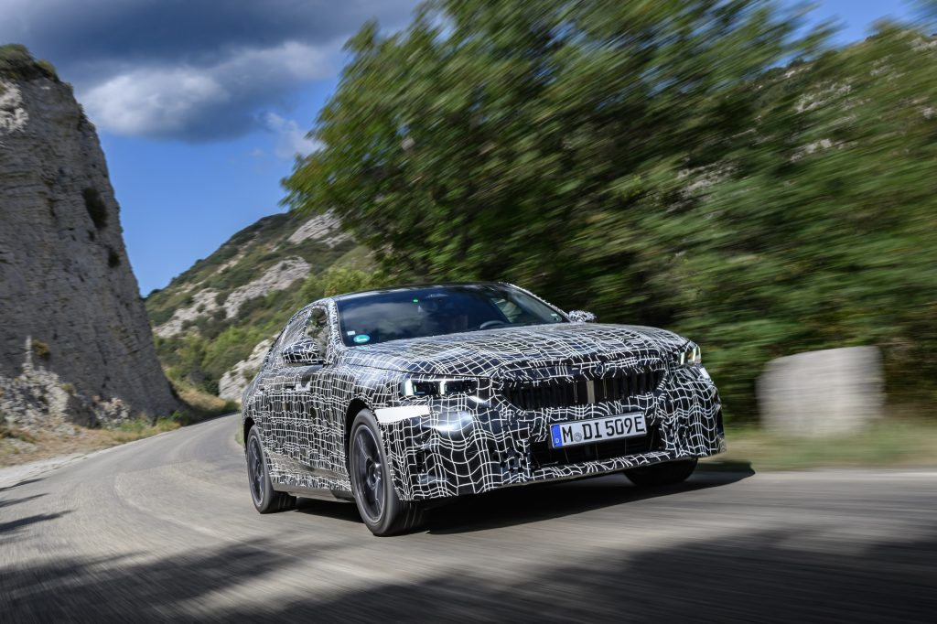 | © BMW Magyarország
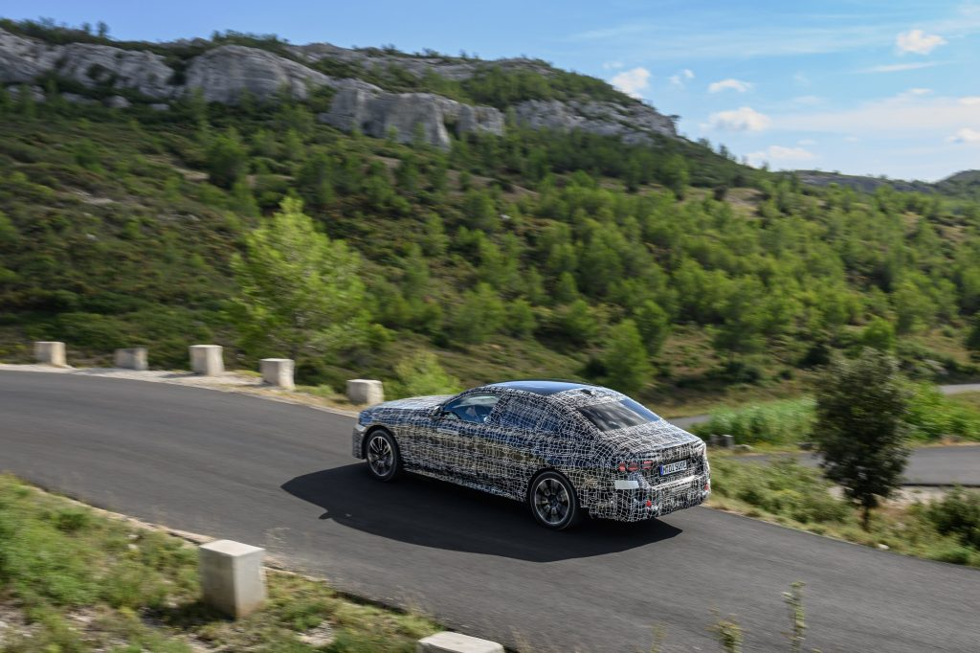 | © BMW Magyarország
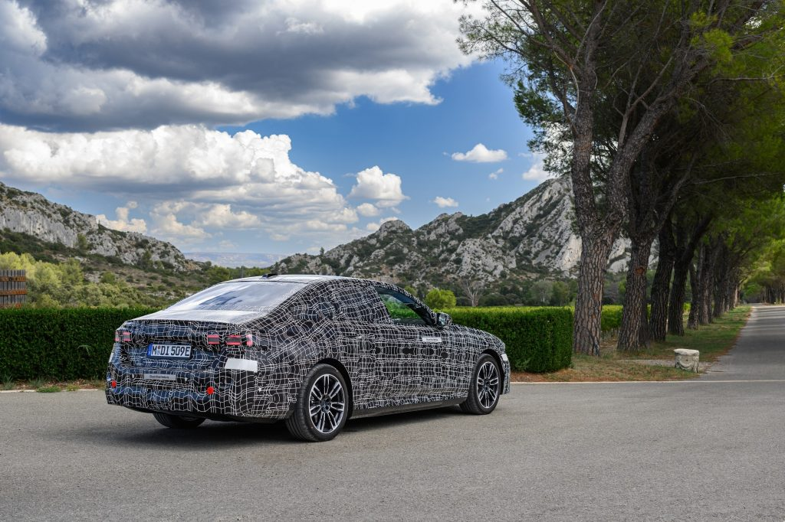 | © BMW Magyarország
Eredeti tartalom: BMW Magyarország
Továbbította: Helló Sajtó! Üzleti Sajtószolgálat
Ez a sajtóközlemény a következő linken érhető el:

